Y3150E YM3150E

1. 摘要
使用说明书 第Ⅰ分册
第 1 页

前 言


本机床使用说明书由两册组成： 第Ⅰ分册：机械、液压部分
第Ⅱ分册：电气部分
本说明书为第Ⅰ分册，提供关于Y3150E、YM3150E 滚齿机的规格、性能、操作的知识。提供安全操作滚齿机需要的操作和保养方面的知识。在使用机床前必须认真阅读。
本说明书为 Y3150E、YM3150E 共用，由于两种机床的分齿运动及进给运动有部份参数和调整公式不同，以括号[ ]内数值表示YM3150E 的参数或公式，加以区别。
国外用户订购英制随机附件时，滚刀心轴规格以装箱单为准。径向进给用英制标尺和刻度盘时，滚刀轴心线与工作台轴线有效中心距最小为 1.2 英寸，最大为 15 英寸。径向进给手柄 1 转，径向移动 0.1 英寸，刻度盘上每小格刻度值为 0.001 英寸。
机床及其配套件都在不断的改进之中，只有随机所附的技术资料才能
保证其正确性。
请务必在仔细阅读本说明书后，方允许开动机床。
由于错误操作和未按操作规则而引起的机床损坏，我方不承担任何责任。
如果本说明书中列有用户未订购的特殊部件，是由于说明书结构方面的原因，我们不可能把他们从中去掉。用户不得因此要求我方另外免费供货。
机床不能同时达到所有规格参数极限，如果您需要在极限状态下使用， 请选用其他规格或型号的机床。
页 机床到达用户所在地开箱时，请按随机附给的《装箱单》内容清点，
2 如与《装箱单》内容或技术协议书要求的内容有差错，请及时与我厂联系。
共

Y3150E YM3150E
使用说明书 第Ⅰ分册
第 2 页

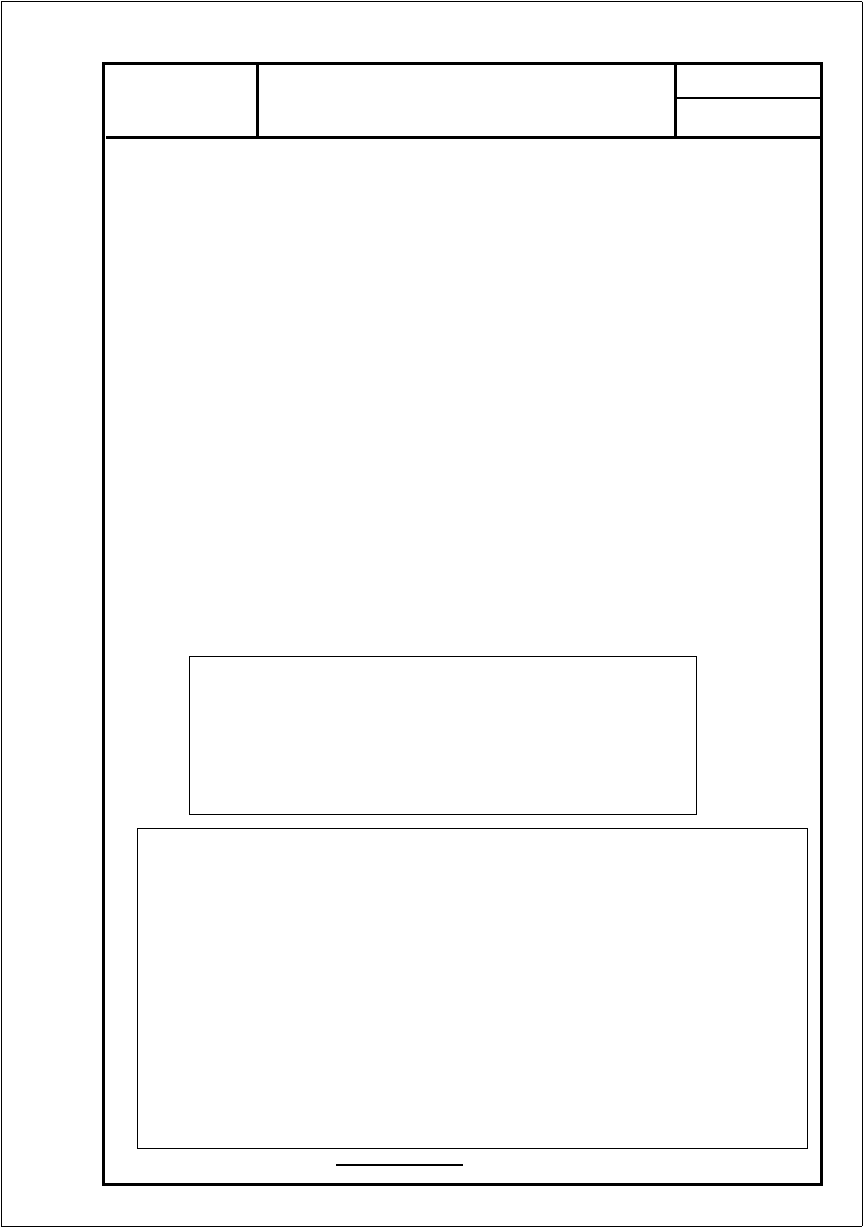

本机床系列资料是供操作者及机床维修人员使用的，请注意保存、保
密。
机床在工作中，若出现常见故障，请按本资料后面章节介绍的方法加

以分析、排除。若有无法理解或无法解除的故障，请及时与我厂取得联系， 我们将给予大力支持。

重庆机床（集团）有限责任公司
地 址：重庆市巴南区道角邮 编：400055
电 话：（023）62555290
（023）62551452

警 告
在读懂本说明书之前禁止开启、操作及维修机床。操作者应充分认识到使用该机床所潜在的危险。

注意
1、重庆机床集团对由于未遵照本说明书的指导所造成的伤害不承担责任， 对使用者在机床的安装、操作、检查、及维修时精神不集中和未遵守安全规则所造成的伤害不承担责任。
2、重庆机床集团保留本说明书的版权及所有权利。所有提供的平面图及参考资料，包括本说明书，在未得到我厂的书面同意前，不得对所提供的资料进行复印、影印或变成电子文档。

Y3150E YM3150E
使用说明书 第Ⅰ分册
第 3 页



目 录
1.安全规则……………………………………………………….1-1 页
1.1 禁止的操作…………………………………………………..1-1 页
1.2 安全预防及安全措施…………………………………………..…1-1 页
1.3 安全介绍……………………………………………………..1-1 页
1.3.1 安装、更换滚刀…………………………………………...1-5 页
1.3.2 更换滚刀后机床的操作…………………………………...1-5 页
1.3.3 机床出现故障时的停止.......................................................1-5 页
1.3.4 保持机床的整齐和清洁………………………………..…1-6 页
1.3.5 使用润滑油、润滑脂的选择………………………………..…...….1-6 页
2.术语的检索表…………………………………………………2-1 页
3.机床介绍………………………………………………………3-1 页
3.1 机床特点及主要技术规格参数…………………………….3-1 页3.1.1 机床特点………………………………………………….3-2 页3.1.2 机床主要技术规格及参数…………………………….…3-2 页3.2 机床各部件名称……………………………………………3-3 页3.3 滚齿原理……………………………………………………3-3 页3.4 机床特殊部件及附件………………………………………3-4 页4.机床的吊运与安装…………………………………………..4-1 页4.1 机床的吊运…………………………………………………4-1 页4.2 机床的安装基础和安装空间………………………………4-2 页5.机床的传动系统……………………………………………..5-1 页5.1 机床的主运动……………………………………………..5-1 页
页 5.2 机床的分度运动………………………………………….5-1 页
3
共

Y3150E YM3150E
使用说明书 第Ⅰ分册
第 4 页

5.3 机床的进给运动……………………………………………….5-2 页
5.3.1 径向进给……………………………………………………..5-2 页
5.3.2 轴向径给…………………………………………………….5-3 页
5.4 机床的差动运动………………………………………………5-4 页
    - 采用轴向进给方式加工斜齿圆柱齿轮时,差动链的调整计算
    - 采用轴向进给方式加工质数直齿圆柱齿轮时,差动链的调整计算
    - 采用轴向进给加工大于 100 齿的质数及其整数倍数斜齿圆柱齿轮时, 差动链的调整计算
5.5 机床的液压系统与润滑系统………………………………...5-7 页
5.5.1 机床的液压系统……………………………………………5-7 页
5.5.1.1 工作台快速移动油缸…………………………………….5-7 页
5.5.1.2 刀架平行移动油缸……………………………………….5-7 页
5.5.1.3 小立柱油缸………………………………………………..5-8 页
5.5.2 润滑系统………………………………………………..…5-8 页
5.6 机床的冷却系统……………………………………………..5-9 页
6.机床各部位的尺寸…………………………………………….6-1 页
6.1 工作台尺寸…………………………………………………..6-1 页
6.2 工件心轴结构尺寸……………………………………….…6-2 页
6.3 滚刀心轴结构尺寸………………………………………..…6-3 页
7.滚齿切削条件、参数的确定……………………………..…...7-1 页
7.1 滚刀转速及切削速度的关系………………………….…....7-1 页
7.2 滚刀及工作台的最高速度……………………………..…...7-1 页
7.3 各轴转速及轴向进给量…………………………………….7-1 页
7.4 滚刀箱的安装角度……………………………………….…7-1 页

Y3150E YM3150E
使用说明书 第Ⅰ分册
第 5 页



    - 加工直齿圆柱齿轮的滚刀箱安装………………………….7-1 页
    - 加工斜齿圆柱齿轮的滚刀箱安装………………………….7-1 页7.5 滚刀的参数……………………………………………………7-1 页7.6 滚刀的安装精度……………………………………………….7-2 页
7.6.1 滚刀的安装精度与齿形精度关系…………………………..7-2 页7.6.2 滚刀的安装精度与齿厚关系………………………………..7-2 页8.机床的操作和调整………………………………………………8-1 页8.1 机床操作前的准备工作………………………………………8-1 页8.2 机床的调整……………………………………………………8-3 页
8.2.1 加工直齿圆柱齿轮时机床的调整…………………………..8-3 页
8.2.2 加工斜齿圆柱齿轮时机床的调整…………………………..8-10 页8.2.3 加工质数齿轮时机床的调整…………………………….....8-13 页
    - 径向进给滚切蜗轮时机床的调整………………………….8-17 页
    - 用无差动滚切加工大螺旋角斜齿圆柱齿轮的调整计算….8-17 页8.2.6 普通刀架滚刀移位的调整………………………………….8-17 页9.维修及注意事项…………………………………………………9-1 页9.1 刀架主轴轴承的调整…………………………………………9-1 页9.2 工作台轴承的调整……………………………………………9-2 页9.3 注意事项……………………………………………………….9-3 页

Y3150E YM3150E
使用说明书 第Ⅰ分册
第 1-1 页



- 安全规则
根据国家标准GB1576-2004《金属切屑机床 安全防护通用技术条件》
  - 禁止的操作
    - 操作机床时禁止带手套或穿宽松衣服，否则有被卷进去的危险，从而使操作者受伤。
    - 切无断开安全装置或他们的电气互锁。
    - 禁止在确定你和他人绝对安全之前操作机床。
    - 在机床运行时，不要润滑机床或打扫清洁。
(5 ) 不允许未经认可的人员操作机床。
- 机床状况不稳定时，不允许机床在无人看守的情况下运行。
- 禁止在机床运转时进入机器运动范围或危险地域调整、检查机床。
- 禁止用碎布或废弃的布料与旋转部件接触。
  - 预防及安全措施
    - 在使用机床前，操作者必须掌握机床的基本控制原理，要求操作者具有滚齿机床方面的基本知识，同时要求操作者掌握该系列控制面板各功能键的含义（详见图1.1）及开机步骤，只有这样，才能使您所购机床正常运 行，并发挥其特性。
    - 请严格按照本机床技术文件内容及有关安全提示去调试、操作机床。
  - 安全介绍
- 我方不能够预测可能潜在的每一种危险状况的发生。本说明书的警告因此不可能包含所有情况。
- 安全预防的措施是一个必须有计划的、有系统的和持续不断的适应本台
机床需要的活动。操作员应该积极地参加，认识并组织安全工作，创造
页
7 一个安全的环境。
共 最重要的安全目标是避免可以造成受伤或死亡、打坏产品或损害设备、
仪器或财产的意外事件。安全预防主要是制定人员的保护、适当的综合安全规则、良好的安全知识、对同伴工人的保护等方面的指导方针。
- 各级政府颁布的法律都有最小限度的降低人员伤害的规定。供货商提供

Y3150E YM3150E
使用说明书 第Ⅰ分册
第 1-2 页

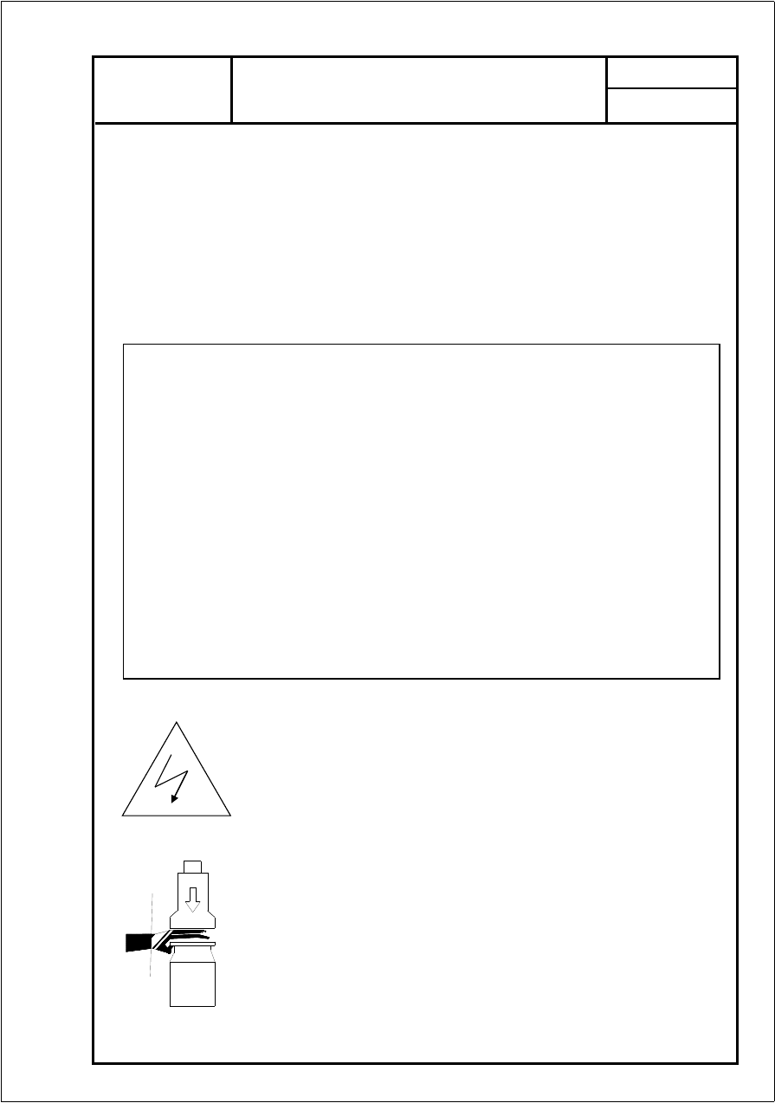

的原料安全数据应符合政府相关部门的规定。机床使用厂家一定要遵守机床制造厂推荐的安全预防的程序。
最后的警告是机床的安装和维修必须由经过训练的人员进行。错误的外
部输入将导致机床的失灵。比如人为的移动极限开关的位置将导致机床的损害。在维修机床时必须关闭机床的所有电源和气源。

安全警告术语的含义
危险：指出一种如果不注意到即将会造成死亡或严重的受伤的迫切的危险的情形。
警告：指出一种潜在危险的情形, 如果不注意到,将会造成死亡或严重的受伤。
小心：指出危险的情形, 如果不注意到, 将会造成人员的受伤或的机床的损害。
注意: 提供将会帮助你完成一个详细操作所需要的信息。

左边所示符号是健康安全和防电气危 险标志。使用时必须遵守说明书所述安全规则，有这些标志的地方应特别小心。所有用户都应熟悉安全操作规则，除了必须遵守本说明书所述安全规则外，还应遵守一般的健康安全规则和安全防护条例。

左边所示符号是健康安全标志。安装在小立柱中部，当从夹具上移走物品前，请关闭控制开关，防止工件上方挤压危险。

Y3150E YM3150E
使用说明书 第Ⅰ分册
第 1-3 页

警告

安装在电箱门上，机床在工作中禁止打开电箱
加门工，以时防勿止打人触电危险开电箱门!

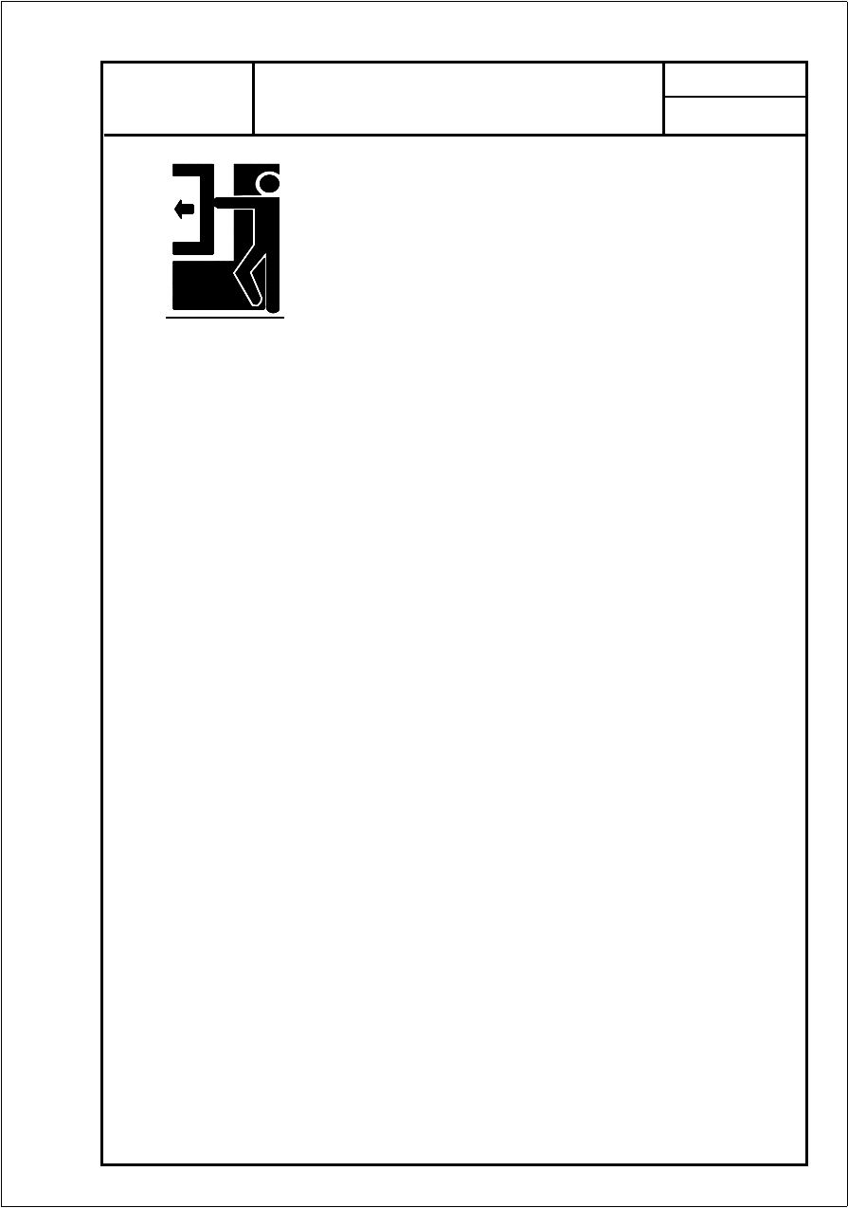

警告！
为了确保操作者遵守各项规则，参数和正确的操作步骤，防止损坏机床，在本说明书中，需要特别注意的地方都标有警告标志警告!
请特别注意,遵守以下安全规则：
  - 机床吊装危险
严禁站在悬空吊起的机床/设备下面，在起吊机床时必须使用足够结实的钢绳(严禁使用链条形的吊具!)，注意吊车的吊运能力。
■安全防护条例
Y3150E 和YM3150E 机床操作安全可靠,它已遵循最新颁布实施的《机床安全防护通用技术条件》、《设备安全规则》等各种工程标准和安全标准。
- 操作及维护
操作、维护不当，将导致机械危险、触电危险或损坏机床部件。安装过程中，不要在机床的工作区域内遗留任何工具、刀具及其它杂物等。否则，可能会损坏机床部件。必须取下机床控制面板上和电箱上的带锁开关的钥匙。未经许可的人员不能使用这些钥匙。
- 操作规则
机床的运输、安装、装配、拆卸、重新装配、试车、操作和维护（检测、保养、检修等）都需要经过培养的专业人员来进行。这些人员必须阅读掌握本说明书内的相关操作规则。
- 机床的操作
必须确保机床处于正确状态，特别是必须在符合安全规则后，方可进行操作。

Y3150E YM3150E
使用说明书 第Ⅰ分册
第 1-4 页

- 机床或部件的更换
如果涉及机床的安全性，未经机床生产厂授权，不允许进行设计外的修改、更换或添加其它设备或装置。
- 若因保养或检修的需要，必须对机床的某些部分进行更改时，请首先确保原来的安全性不被破坏，建议在做这些工作时咨询机床生产
厂家。
- 未经授权而更换紧急停止装置，此行为所带来的后果，我方不承担任何责任。
- 特别注意：只有将机床的操作手柄置于手动位置，且手动方头处于静止时，才能进行调试操作。在机床进入自动工作方式前，必须将各种手动工具取下。否则，将会给你的身体带来伤害。
- 电气安全
检修机床或在机床上进行作业时，应遵循一般电气操作安全防护条例。
- 刀具安装
在刀具的安装过程中，请确保刀具，刀杆足够清洁，如有杂物，将会导致刀具、滚刀心轴甚至机床的其他部位损坏。刀具安装需小心谨慎，防止撞伤、夹手等危险。
- 上料安全
为确保操作者的安全，上料前，请确认机床已经完全停止运动，且各个手柄处于手动位置，在对工件进行夹紧时，注意身体姿势和地面情况， 防止滑倒。放下外支架时不要将手置于其下，防止撞伤。
    - 安装、更换滚刀
安装、更换滚刀时，首先将机床停止，检查滚刀心轴是否拉紧，然后再装上滚刀和滚刀心轴用垫圈，最后装上活动托座。
安装、更换滚刀时，禁止开动机床。否则有受伤的危险。
    - 更换滚刀后机床的操作

Y3150E YM3150E
使用说明书 第Ⅰ分册
第 1-5 页

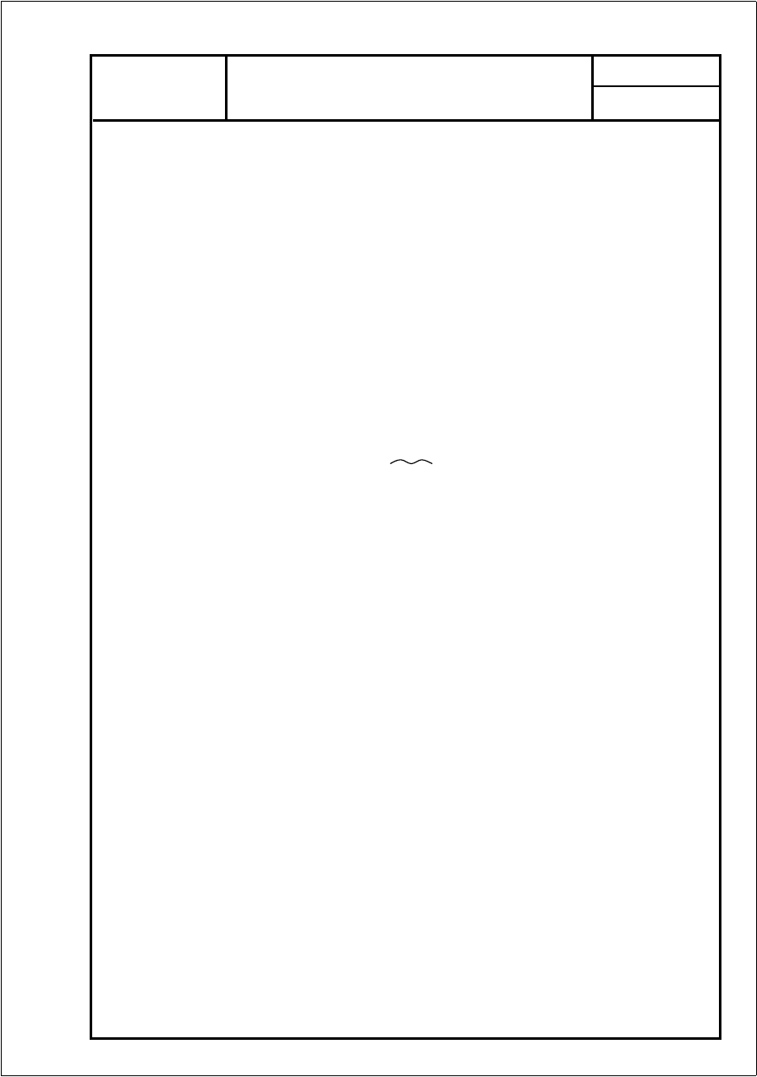

更换滚刀后，请仔细检查并确认各零件已按要求安装到位，确认正确后才能操作机床。机床的操作方法：
      - 将电箱门用钥匙锁住，合上电箱侧面的电源总开关，启动液压电动机（图 1.1 中按钮⑷）。待润滑指示灯亮后，方能启动主轴（图 1.1 中按钮
⑻），机床开始运转。
      - 将图 5.2 中手柄“1” （轴向进给量变速手柄）对准 手动位置， 图 1.1 中旋钮⑿拨在前进挡，工作台油缸快速前移 50mm 后，手摇方头（图
3.2 中按钮⒅），让工件趋近滚刀（碰刀），根据滚出的刀痕验证分齿挂轮的搭配是否正确。
      - 将图 5.2 中手柄“1”对准“ ”（快速）位置，按选定的顺铣或逆铣方式，将滚刀垂直快移（图 1.1 中按钮 ⑼或⒁）到切出位置，拧紧工作行程碰块（图 3.2 中“11”或“4”）压行程开关使主轴停止转动。旋钮
（图 1.1⑿）对准“后退”，退出工作台，滚刀垂直快移到切入位置。启动主轴，工作台再趋近滚刀。拧紧切入位置的工作行程碰块，压行程开关停车。
      - 手摇调整方头（图 3.2 “18”），进刀到所需的切齿深度（读数见刻度盘和标尺），图 5.2 中的手柄“1”对准选定的进给量位置（“Ⅰ”“Ⅱ”或“Ⅲ” ），启动主轴开始工作。
      - 在调整工作台移动时，应首先使工作台向需要调整移动方向快速移动 50mm 毫米后，才用手动调整到所需要的加工位置，否则手动调整后， 再用液压快速移动工作台，可能发生操作事故。在微量调整工作台移动时， 则须先快速退后，才手动调整，再趋进，以保证工件复位的精确度。
      - 在加工过程中，如需紧急停机，按一下蘑菇按钮即可（图1.1 按扭
⑸）。
    - 机床出现故障时的停止
在加工过程中，机床出现故障时，需紧急停机，按一下磨菇按钮即可。

Y3150E YM3150E
使用说明书 第Ⅰ分册
第 1-6 页

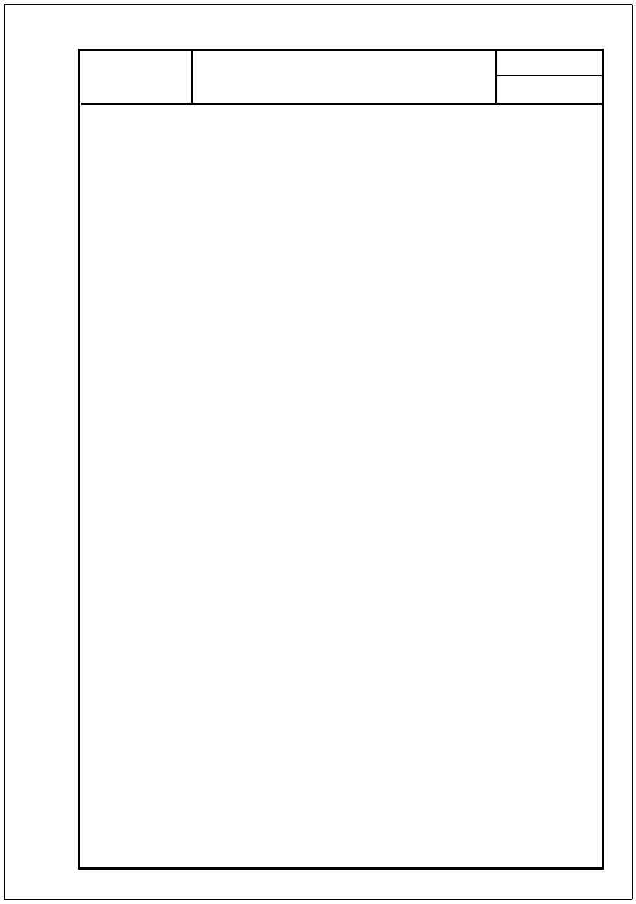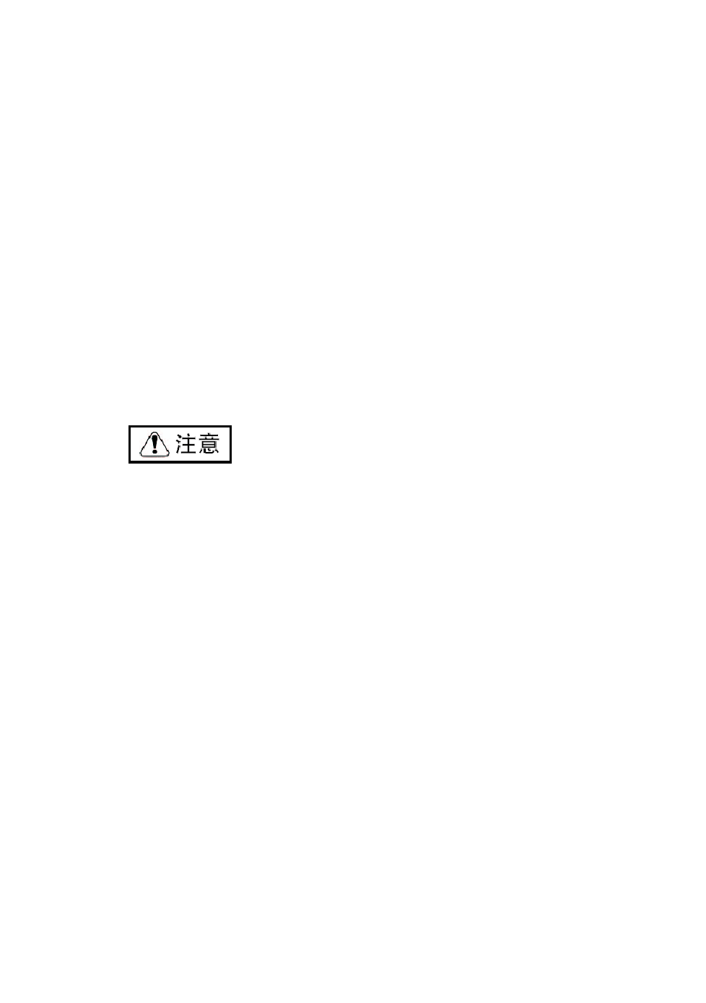

机床出现机械故障时，请按维修图册维修，若按维修图册仍不能排除故障， 请与生产厂家联系。
    - 保持机床的整齐和清洁
机床首次运行前，必须将机床涂有防绣油的部位清洗净。机床在使用过程中，必须定期清扫铁屑。
机床加工完毕，必须清扫机床，随时保持机床的清洁。
    - 使用润滑油、润滑脂的选择
机床必须使用符合规定的润滑油、润滑脂 机床液压、润滑油使用液压油HL46、HM68 机床冷却油使用机械油HH32、HH46

- 机床运转时不允许打开机床防护门！
- 在机床运行时不允许打开电柜门！
- 在机床运行时不允许随意按动机床控制面板上的电气元器件！
- 当齿轮箱门打开时不允许起动机床主轴、轴向运动！
- 主轴电动机在换向时必须先按停止按钮，然后才能旋动换向旋钮！
- 电箱内钥匙旋钮作用：钥匙旋钮置于“工作”状态时，关闭 电箱门，机床可以上电工作；机床钥匙旋钮置于“维修”状态 时，打开电箱门，机床可以上电工作。

Y3150E YM3150E

- 术 语 的 检 索 表 D——滚刀直径mm K—— 滚 刀 头 数 ω——刀架安装角λ——滚刀螺旋导程角
n ——滚刀转速r/min
刀
使用说明书 第Ⅰ分册
第 2-1 页

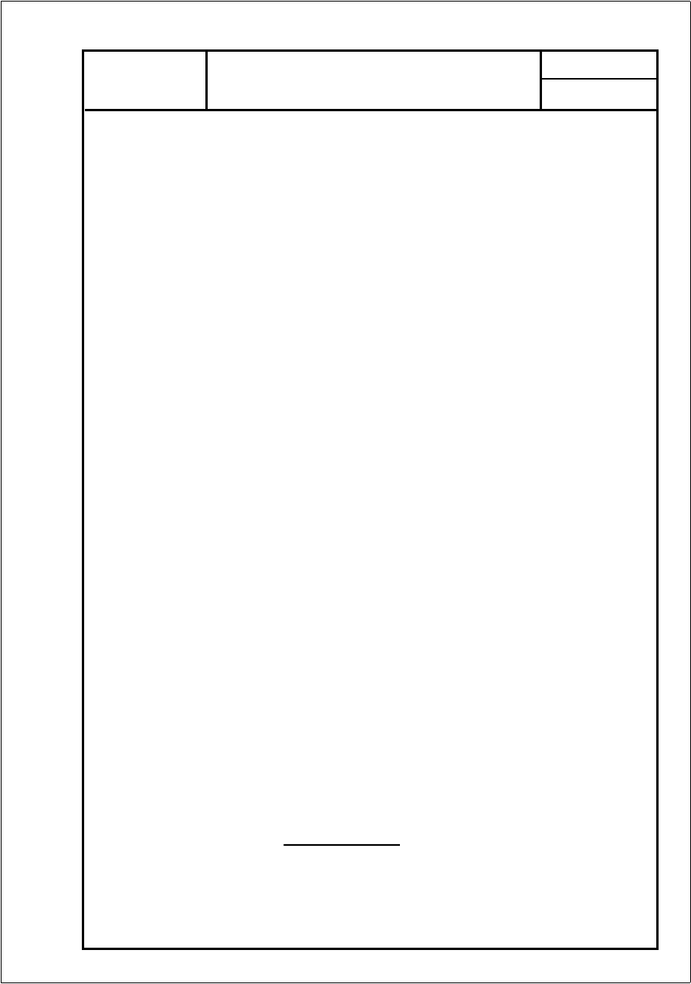
n ——分度蜗杆转速r/min
杆
n 工——工作台转速r/min Z—— 齿 轮 齿 数 mm m——齿轮模数 mm
mn——齿轮法向模数mm b——齿轮宽度mm h——齿轮全齿深mm β——齿轮螺旋角
a、b、c、d——分齿挂轮a 、b 、——走刀挂轮
1 1
a 、b 、c 、d ——差动挂轮L——工件的螺旋导程mm Z′——可在分齿挂轮架上调整出来的齿数α——代数值
2 2 2 2
i ——走刀传动比
走
i ——分齿传动比
分
i ——差动传动比
差
S——进给量mm
S ——滚刀的轴向进给量mm
轴向
P ——工件轴向齿距
L

页
1
共

Y3150E YM3150E
使用说明书 第Ⅰ分册
第 3-1 页

- 机床介绍
Y3150E 机床系普通精度滚齿机，YM3150E 机床系精密滚齿机，适用于成批、小批及单件加工圆柱齿轮和蜗轮，根据用户需要，订购有特殊部件切向刀架时，可用切向进给滚切多头蜗轮。
Y3150E 机床按照GB/T8064-1998《滚齿机 精度检验》标准检验出厂。根据加工齿轮模数大、小，在二次或多次进刀精切的切削条件下，其加工精度可达到“GB/T10095-2001”《渐开线圆柱齿轮精度》的 7 级精度。
YM3150E 机床按照 JB5569-91《精密滚齿机 精度》标准检验出厂。其加工精度根据加工齿轮模数大、小，在二次或多次进刀切削条件下可达到“GB/T10095-2001”《渐开线圆柱齿轮精度》的 6 级精度。
  - 机床特点及主要技术规格参数
    - 机床特点
      - 机床采用大立柱固定于床身上，工作台径向水平移动布局。
      - 能顺、逆铣加工，具有滚刀手动窜刀装置。
      - 刀架滑板轴向移动时，为了克服切削力产生的振动，设有压力平衡油缸消除丝杆螺母间隙。
      - 工作台径向水平移动，设有液压驱动快速移动50mm（趋近或退出） 机构，以缩短加工中的辅助时间。
      - 小立柱外支架升降用手动控制液位三位阀，可停留于任意高度的位置。
      - 主轴变速和轴向进给量的改变，采用手动推档与交换挂轮相结合， 分齿传动链和差动传动链采用交换挂轮变速。
      - 高精度的分度蜗轮副，采用耐磨性能优越的青铜合金材料。
      - 主轴和传动链中的关键部位，采用高精度的滚动轴承。

Y3150E YM3150E
使用说明书 第Ⅰ分册
第 3-2 页

      - 刀架回转为手动搬角度，蜗杆蜗轮结构自锁性好，读数准确。
      - 机床冷却由冷却泵供给，冷却油经过输送管送到刀架上，用喷嘴前
页 的开关调节冷却液的大小。
7 3.1.1.11 机床防护半密封，冷却液不外泄，铁屑集汇于盛屑盒内，定时清除。
共
    - 机床主要技术规格参数
最大工件直径 550mm
最大模数 8[6]mm
最大加工螺旋角 ±45°
最大安装刀具直径×长度 160×160mm
刀具主轴锥孔 ............................................................莫氏圆锥 5 号
工作台直径 510mm
工作台孔径 80mm
工件心轴锥度 ...........................................................莫氏圆锥 5 号
刀具主轴轴线至工作台面距离
最 大 535mm
最 小 235mm
刀具主轴轴线至工作台回转轴线距离
最 大……................................330 mm
最 小………............................30 mm
外支架轴承孔下端面至工作台面距离
最 大 630mm
最 小……..................................380 mm
工作台液压快速移动距离……...................................50 mm
刀具最大轴向串位距离 ...........................................55 mm（手动）

Y3150E YM3150E
使用说明书 第Ⅰ分册
第 3-3 页

主轴转速级数 .......................................................... 9 级
主轴转速范围 ............................................................ 40~250 r/min
轴向进给量级数..........................................................12 级
轴向进给量范围 ........................................................0.4~4 mm/r
工作台最高转速.........................................................7.8 r/min[6 r/min]
主电动机功率及同步转速.........................................4KW 1500r/min
轴向快速电动机功率及同步转速.............................1.1KW 1500r/min
液压泵电动机功率及同步转速................................ 1.1KW 1000r/min
冷却泵电动机功率 .................................................. 0.25 KW
机床净重 ................................................................. 4500 kg
机床轮廓尺寸（长×宽×高） 244×137×180cm

注:
a、加工螺旋齿轮时，刀架滑板最大行程长度受螺旋角影响，螺旋角越小，行程越大，反之，行程越小。
b、工作台最高转速限制最少工件齿数。机床长期处于高速转速会加快分度蜗轮磨损、减短机床寿命，应尽量避免。
c、本机床的加工能力规格详见图 3.1 及说明.
  - 机床各部件名称(见图 3.2)
  - 滚齿原理
滚齿加工相当于一对交错轴斜齿圆柱齿轮的空间啮合，滚刀相当于一个螺旋角很大的具有切削能力的斜齿圆柱齿轮，与工件在一定速比关系下作空间啮合，按包络（展成）原理来完成渐开线、花键、摆线圆弧等各种齿形加工。滚齿是加工直齿和斜齿圆柱齿轮最常用的方法。
渐开线圆柱齿轮与滚刀的啮合，实质上是一对交错轴渐开线圆柱齿轮

Y3150E YM3150E
使用说明书 第Ⅰ分册
第 3-4 页

的啮合，因此滚刀与被加工齿轮的基节必须相等。在一般情况下，基节相等即分度圆上的法向模数、压力角应分别相等。由于交错轴渐开线圆柱齿轮啮合时，两啮合齿面的瞬间接触是点接触，为了使工件整个齿宽上都能得到滚齿加工，滚刀需相对工件齿向方向作进给运动，以完成滚齿加工。
  - 机床特殊部件及附件
    - 切向刀架
    - 各种直径滚刀心轴

Y3150E YM3150E
使用说明书 第Ⅰ分册
第 3-7页

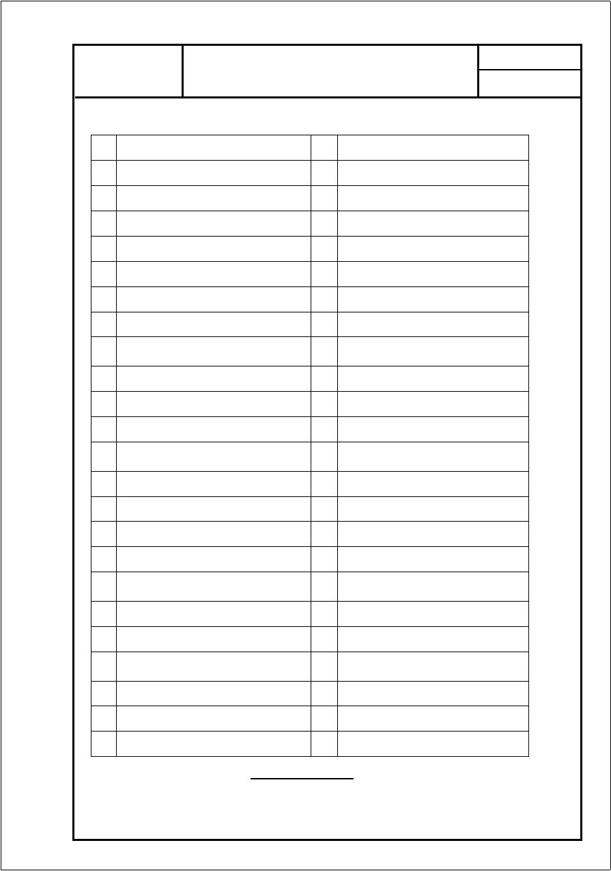

表 3.1 机床主要部件及操纵机构名称

1 | 立柱 | 25 | 轴向进给量变速手柄
2 | 工作台行程微动开关 | 26 | 轴向进给量变换挂轮
3 | 滑板 | 27 | 轴向进给变速箱
4 | 工作形程调整碰块 | 28 | 机床电气箱
5 | 手摇刀架转角度方头手柄 | 29 | 主电动机点动按钮
6 | 冷却油喷咀 | 30 | 接通和脱开轴向进给手柄
7 | 夹紧刀架螺帽 | 31 | 主轴变速、分齿、差动挂轮箱
8 | 刀架 | 32 | 分齿挂轮架
9  10 | 手柄刀架主轴轴向串刀方头  手柄  后立柱活动支架 | 33  34 | 主轴变速手柄  主轴变速挂轮
11 | 工作形程调整碰块 | 35 | 差动挂轮架
12 | 外支架回转头 | 36 | 机床总电源开关
13  14 | 操纵后立柱活动支架上下手  柄  后立柱 | 37  38 | 刀架快速行程极限碰块  刀架快速行程极限开关
15 | 工作心轴 | 39 | 电源进线盒
16 | 工作台 | 40 | 接地螺钉
17 | 工作台快速行程油缸 | 41 | 铁屑盒室
18  19 | 手摇工作台前后移动方头手  柄  液压阀室 | 42  43 | 放冷却油螺塞  工作台快速行程极限碰块
20 | 刀架平衡油缸 | 44 | 工作台快速行程极限开关
21  22 | 立柱导轨点动润滑手柄  床身 | 45 | 手动压力润滑床身导轨点动  手柄
23 | 液压阀室
24 | 手摇刀架上下方头手柄

Y3150E YM3150E
使用说明书 第Ⅰ分册
第 4-1页

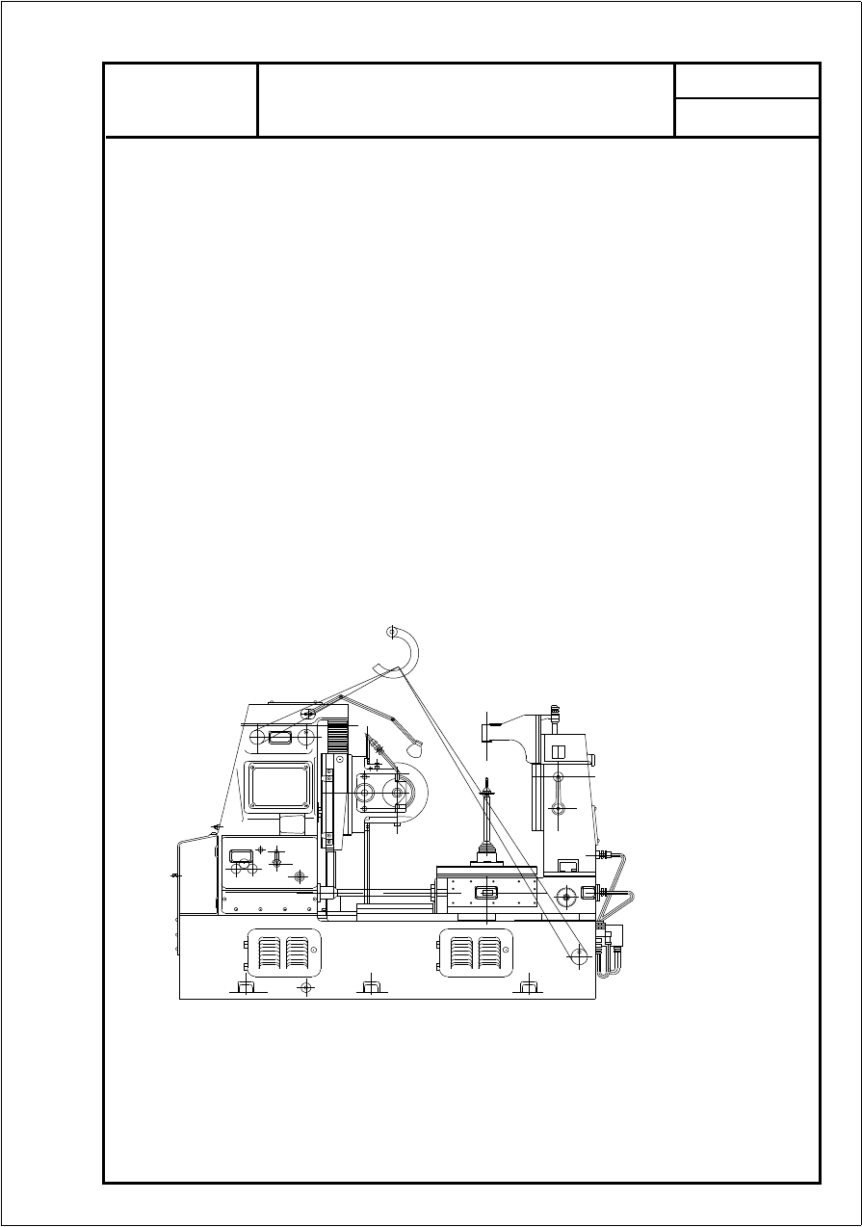

- 机床的吊运与安装
  - 机床的吊运
机床的净重约为 4500kg。（开箱前吊运时毛重约为 5500kg） 在机床的立柱壳体及机床的另一端床身上设有专用起重孔。
机床的起重按下面所附的吊运图 4.1 进行。吊运机床所用钢棒直径不小于 40mm。吊运时，应在适当地方垫上木板或易变形的机件，以免钢丝绳直接压着机床，损坏机床。
如果使用滚动杆进行滑运时，机床必须固定在结实的木板座上，方可滑运。
机床开箱后的吊运安装过程中，为了避免锈蚀，不要急于擦除外露加工面上的防锈油，如果开箱时已超过涂封期，必须在外露加工面上再涂一层防锈油。

页
3 图 4.1 机床吊运图
共

Y3150E YM3150E
使用说明书 第Ⅰ分册
第 4-2页

  - 机床的安装
    - 机床按图 4.2 的长度尺寸用混凝土浇注安装地基，地基深度视地质情况而定。为使机床维修时拆装零部件方便，应留有足够的空间。
    - 安装机床时应用精度不低于 0.02/1000 的水平仪，选择机床最小、最大中心距两点，在机床工作台面上测量机床的水平度，允差为0.04/1000， 其调整方法如下：
      - 将水平检具置于机床工作台面上，工作台移至最小中心距，用框式水平仪在纵、横方向上测量其水平度，然后将工作台移至最大中心距进行测量。
      - 六个调整垫铁受力要均匀，地脚螺钉拧紧要一致，不得用拧紧螺钉的松紧程度调整水平；若机床安装时直接使用减振垫铁，则减振垫铁的承载能力每个必须大于 1200Kg，安装位置如图 4.2 中的地脚螺钉位置。
      - 调整机床的安装水平与“刀架滑板轴向移动对工作台回转轴线的平行度”及“外支架孔轴线与工作台回转轴线的同轴度”等几何精度的检验同时进行，才能保证安装水平和几何精度均合格。
      - 机床安装水平应分粗校、精校，两者相距时间不得少于 24 小时， 安装好后 1~3 月内还应进行复查。

Y3150E YM3150E
使用说明书 第Ⅰ分册
第 4-3页

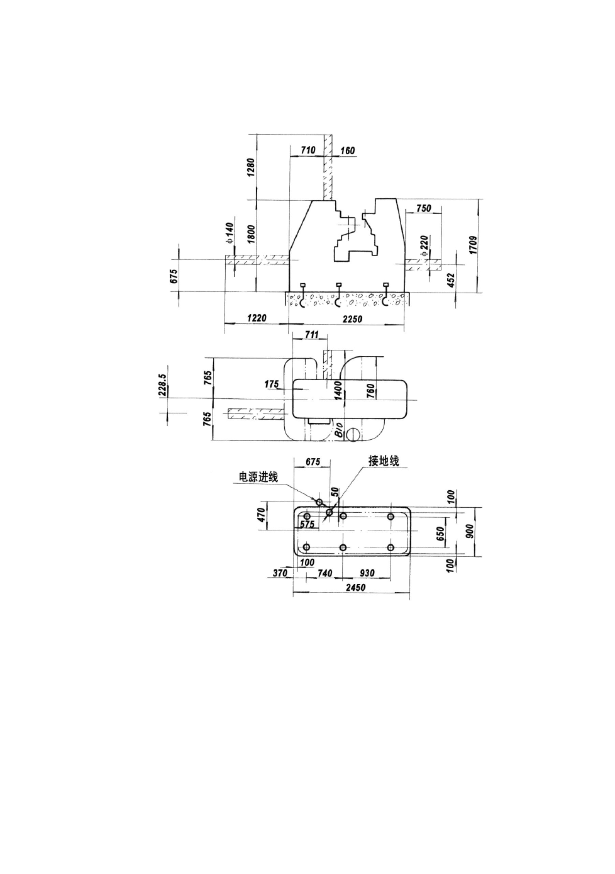

注：1．装卸机床部件时，部件所需的空间位置。

2．双点划线表示机床移动部份所占的空间位置。
图 4.2 机床的安装基础和安装空间

Y3150E YM3150E
使用说明书 第Ⅰ分册
第 5-1页

- 机床传动系统（参见图 5.1）
  - 机床的主运动
机床的主运动是由装在床身上的主电动机驱动。电动机功率为 4KW,同步转速为 1500r/min。主电动机启动后的旋转运动，经过三角皮带（型号A1448）降速传入传动箱，在传动箱经挂轮及推挡变速，获得 9 种转速（参
见表 5.1），主轴的旋转方向由操作面板上的换向开关控制。（参见图 1.1⑹）。表 5.1 主 轴 转 速 表
挂轮
转 速 A B
B
r/min A
22 33 44

手柄位置
44 33

40 80

63 125

50 100
22

160

250

200

  - 机床的分度运动
当 K 头滚刀加工齿数为 Z 的齿轮时，滚刀转一转，工作台带动工件旋

转 K 转。
Z

分度运动的调整系数由分齿挂轮架来实现（参见图 3.2）。分齿挂轮架的调整公式如下：

- a.c = 24K
或⎡ 36K ⎤

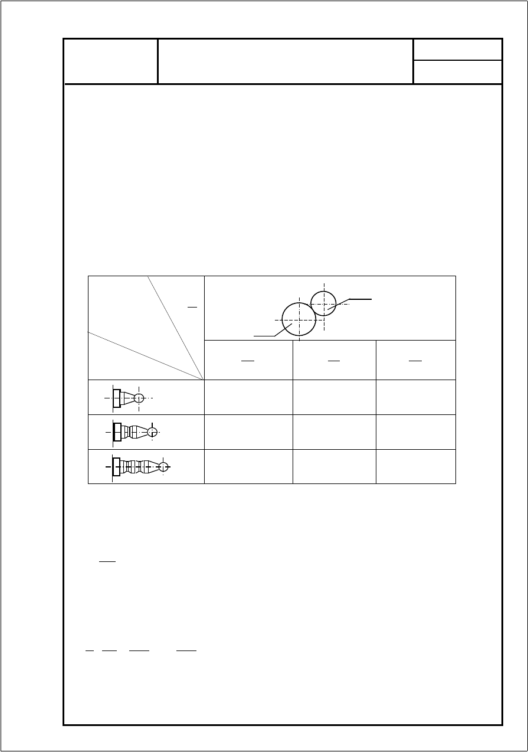
- b.d Z
页
71
共
⎢⎣ Z ⎥⎦

Y3150E YM3150E
使用说明书 第Ⅰ分册
第 5-2页

当8 ≤

Z
≤ 20
⎡12 ≤ Z
≤ 20⎤ 时，e=48，f=24

K ⎢⎣ K ⎥⎦

a.c
12K
= 或
⎡18K ⎤公式⑴

b.d Z
⎣⎢ Z ⎥⎦

当21 ≤
Z ≤ 142 时， e= 36，f=36
K

a.c
24K
=
或⎡ 36K ⎤公式⑵

b.d Z
⎣⎢ Z ⎥⎦

当143 ≤
Z 时， e=24，f=48
K

a .c
48 K
=
或 ⎡ 72 K ⎤

.................................................. 公式⑶

b .d Z
⎢⎣ Z ⎥⎦

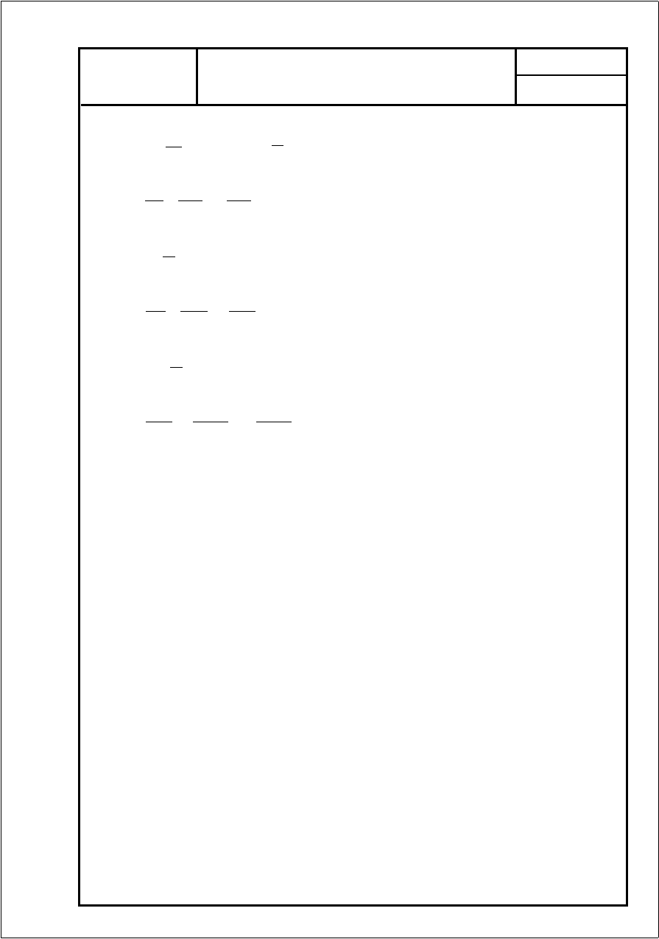
  - 机床的进给运动
本机床可实现以下几种进给运动：
    - 径向进给：本机床的径向进给是工作台沿床身水平导轨方向的进给运动。径向进给运动是靠手摇工作台方头实现的，手摇方头手柄（图 3.2“18”） 1 转，工作台径向移动 2mm，其刻度盘上每小格为 0.02mm。
    - 轴向进给：本机床的轴向进给是刀架沿立柱导轨方向的进给运动。轴向进给运动为机动。通过 4 对挂轮和一个推挡齿轮变速箱变速，（图 3.2）获得 12 种进给量（表5.2），挂一对齿轮可获得三种进给量。当使用右旋滚刀加工齿轮时，挂轮的安装参见表5.2。当使用左旋滚刀加工齿轮，采用顺 铣或逆铣时，挂轮的安装位置与表 5.2 所示刚好相反。

Y3150E YM3150E
使用说明书 第Ⅰ分册
第 5-3页

表 5.2 轴向进给量的调整
 逆 铣 顺 铣
进 使

给 用
挂 右 XV
逆 铣 顺 铣

轮 旋调 滚
整 刀 XIV
XVI
b
1
XV
a XVI b
1
1

时
a
 1
a
1
b
1
手柄位置
Ⅰ Ⅱ Ⅲ

26
52

0.4
0.63
1

32
46

0.56
0.87
1.41

XIV

46
32

1.16
1.8
2.9

52
26

1.6
2.5
4

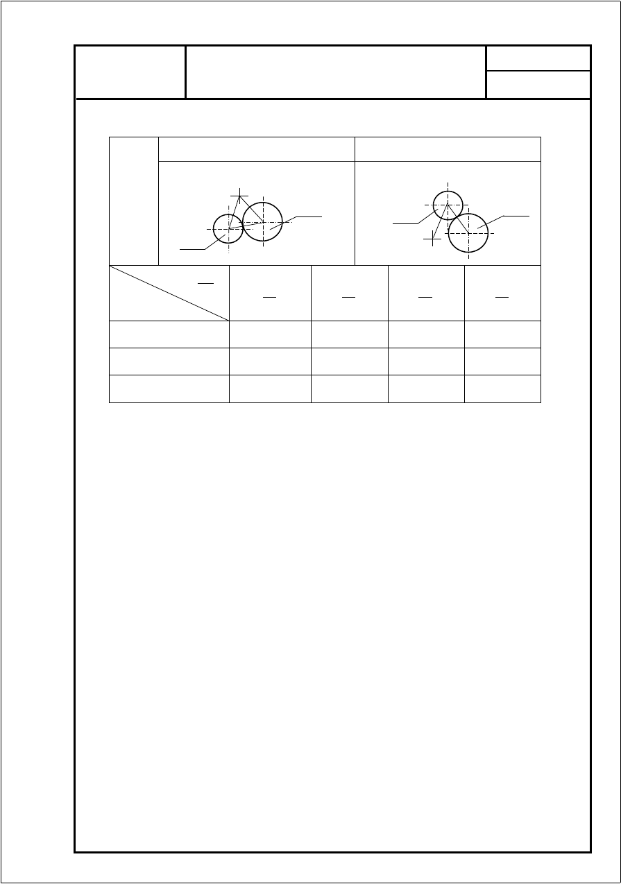
注意：轴ⅩⅤ为反向轴，不允许在此轴上配搭从动轮 b1，因为 XIV 和XV 轴之间固定啮合着主动轮和惰轮，在其外层再搭配一对挂轮啮合是错误的。
当用户订购有特殊部件切向刀架时，使用轴向进给时，应将手柄 2 推在“接通轴向”位置。当要断开轴向时，手柄2 应拉在“接通切向”位置， 并分别在钢球卡入位置时旋紧滚花螺钉以免发生机床损伤。手柄 1 为选进给量变速用，“表 5.2”和“图 5.2”配合使用。
当用户使用标准机床时，图 5.2 中的手柄 2 不装配，机床始终处于轴向接通，此时若需断开“轴向”进给，“表 5.2”图中挂轮a1 或b1 不安装。

Y3150E YM3150E
使用说明书 第Ⅰ分册
第 5-4页

图 5.2 进给手柄位置、作用图。

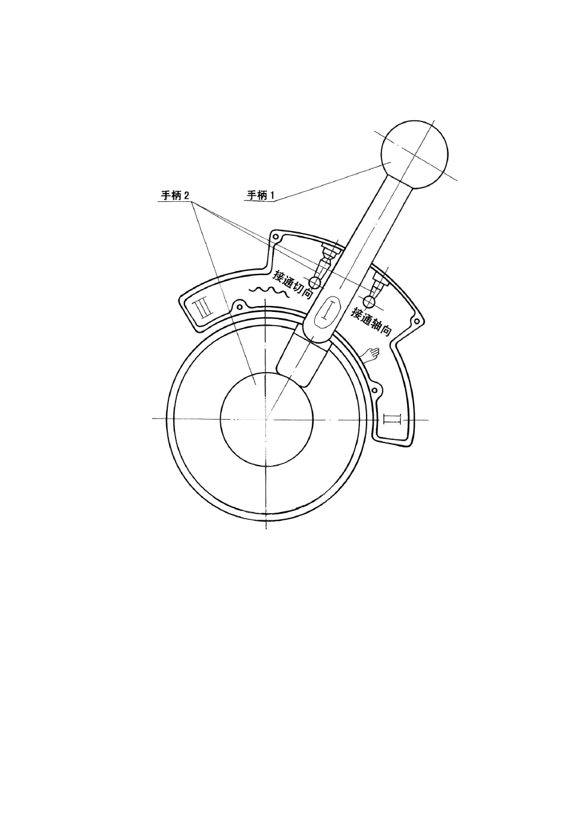

  - 机床的差动运动（参见图 3.2 和图 5.1）
本机床具有弧齿锥齿轮差动机构及完整的差动链。当不需用差动时， 在轴Ⅸ上装有三爪离合器M1（图 5.3）。当需用差动时，在轴Ⅸ上装有三爪离合器 M2（5.3），在使用差动时手柄 2 的位置只能在“轴向接通”（参见图 5.2）。采用轴向进给方式加工不同的工件时，其差动链的调整如下：
    - 采用轴向进给方式加工斜齿圆柱齿轮时差动链的调整计算，此时，差

Y3150E YM3150E
使用说明书 第Ⅰ分册
第 5-6页

动链给予工作台的补偿运动；当滚刀垂直移动一个工件的螺旋导程长度 L
时，差动链给予工作台的补偿运动是正或负一转。
工件的螺旋导程为：
m .π . Z
L = sin β

其中：β为齿轮螺旋角，m 为齿轮法向模数、Z 为齿轮齿数差动挂轮按下列公式调整：

- .c
2 2
- .d
2 2
= ±9 sin β .......... .......... .......... .......... ......... 公式 ⑷
mK

其中K 为滚刀头数，其正负号按表Ⅰ-5-3 确定：
表 5.3 公式（4）正负号的决定滚刀 右 旋 左 旋
工件
右 旋 — +
左 旋 + —

正号时不用惰轮。负号时使用惰轮
    - 采用轴向进给方式加工质数直齿圆柱齿轮时，差动链的调整计算，当加工 100 齿以上的质数及其整倍数直齿圆柱齿轮时，不能只用分齿挂轮架调整，此时需要差动装置的作用。
可以将质数齿轮的齿数Z 化为：
Z=Z′―α
其中：Z′为可在分齿挂轮架上调整出来的齿数。α 为代数值（即可以为正值，也可以为负值）。 且|α|＜1
所以：Z′= Z＋α

先将分度挂轮架按 a ⋅ c
= 24k ⎡ 36k ⎤ 或
a ⋅ c
= 48k ⎡ 72k ⎤ 调整好，然后按下列

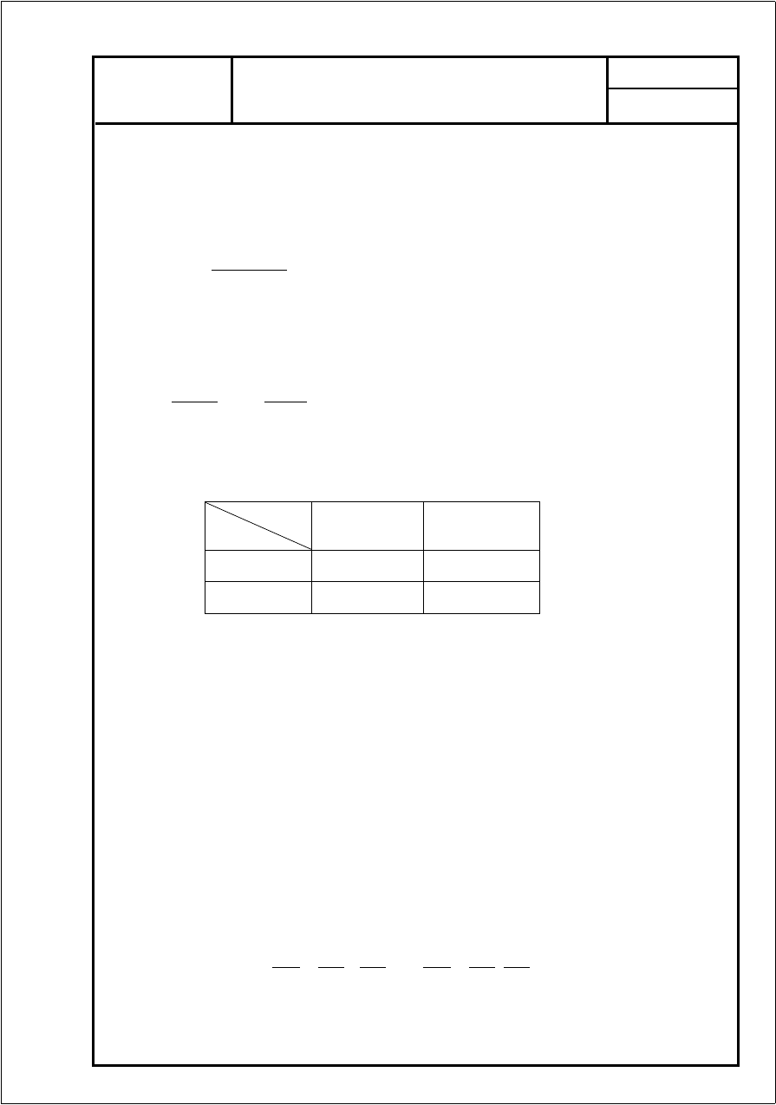
b ⋅ d z' ⎢⎣ z' ⎥⎦
公式计算差动挂轮。
b ⋅ d z'
⎣⎢ z' ⎥⎦

Y3150E YM3150E
使用说明书 第Ⅰ分册
第 5-7页

      - ⋅ c
625 a .............................................................公式 ⑸

2 2
      - ⋅ d
2 2
= ± 32 i k
走

计算时应将α的正负号代入公式（5）。公式前正、负按表 5.4 确定
表 5.4 公式（5）正负号的确定
顺 铣 逆 铣
+ —

计算结果为正时不用惰轮。负时用惰轮
i 按表 5.5 查
走
表 5.5 i 的数值
走

a1 26 32
b1 52 46
46 52
32 26

手柄位置 | S  轴向 | i  走 | S  轴向 | i  走 | S  轴向 | i  走 | S  轴向 | i  走
Ⅰ | 0.40 | 5  18 | 0.56 | 16 5  ×  23 9 | 1.16 | 23 5  ×  16 9 | 1.6 | 10  9
Ⅱ | 0.63 | 13  30 | 0.87 | 16 13  ×  23 15 | 1.8 | 23 13  ×  16 15 | 2.5 | 26  15
Ⅲ | 1.00 | 7  10 | 1.41 | 16 7  ×  23 5 | 2.9 | 23 7  ×  16 5 | 4 | 14  5
    - 采用轴向进给加工大于 100 齿的质数及其整倍数斜齿圆柱齿轮时。差动的计算按下列公式:⑺

- ⋅ c Sinβ 625α

2 2
- ⋅ d
= ±9 mK
± 32i
................................................................公式⑹
K

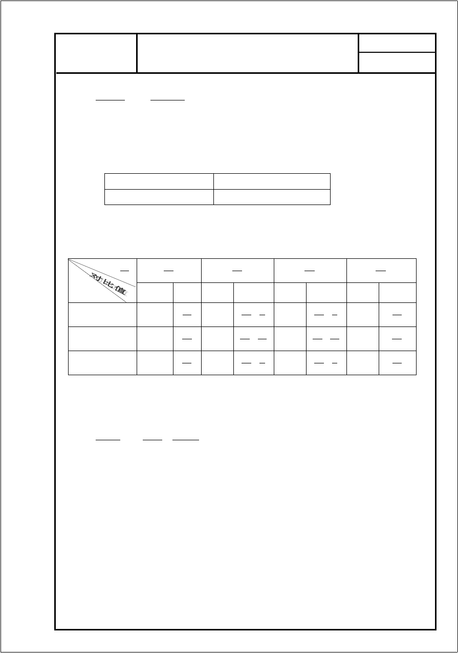
2 2 走

公式⑹中第一部份的正负号按表 5.3 决定。第二部份的正负号按表 5.4 决定。计算时应将α的正负号代入。公式 6 中的代号含义分别与公式 4 及公式 5 中的相同，i 走按表Ⅰ-5-5 选择。计算结果若为正值，则不用惰轮，
若为负值应加惰轮。
  - 机床的液压及润滑系统
    - 液压系统
见图 5.4：液压原理图
图 5.5：机床液压系统管路图

Y3150E YM3150E
使用说明书 第Ⅰ分册
第 5-8页

本机床液压系统工作压力油是由装在床身上的液压泵用电动机带动YB1-10 叶片油泵供给、系统工作压力为 1.8-2.5Mpa 中选择理想的档次试调合格为止。压力的大小由装在配油板上的 Y1—25 B 中压溢流阀调节。将压力表开关K—1B 的手柄推入，即可从安装在它上面的压力表看出系统压力的大小。工作油液采用 HL46 普通液压油。新安装的机床若打不进油就在泵的出油口加进油液，并清洗滤油器。
油液首先由吸油管上的网式滤油器 WU—100×100—J 净化，流入油
泵，再经过线式滤油器XU—25×100 进一步将油液净洁后，经单向阀I—
25，通到配油板内。经配油板上各电磁换向阀，然后分路通往各油缸。
      - 工作台快速移动油缸
当YV1 得电时，压力油经电磁换向阀24D2-10B。管路8 进入油缸无活塞杆腔，推动活塞带动工作台向前快速移动。当YV1 失电时，压力油经电磁换向阀，管路 7 进入油缸有活塞杆腔，使工作台快速向后移动，回油流回油池。为操作安全，每次初始开机前，工作台进退旋钮，必需扳向退的位置。
      - 刀架平衡移动油缸
在刀架快速向上和轴向进给（逆铣或顺铣）时，YV2 失电，系统压力油经电磁换向阀 24D2—10B、管路 5 进入平衡油缸。只有当刀架快速向下时，YV2 得电，压力油不再进入平衡油缸。此时，刀架平衡油缸向外排油经管路 7，电磁阀和中压溢流阀 Y—10B 流回油池。其回油背压力大小由 Y
—10B 调节，将压力调整为1.5—2MPa。从装在配油板上的压力表可看出。
      - 小立柱油缸
压力油经管路 3 进入手动三位转阀后再经双液控单向阀进入小立柱油缸，操纵转阀在不同的三个位置可使压力油路的方向改变，从而使小立柱外支架上升、下降或停留在任何位置。双液控单向阀使外支架在停留位置

Y3150E YM3150E
使用说明书 第Ⅰ分册
第 5-9页

时不会自动爬向上或向下，可靠地保证停留在任何位置。
    - 润滑系统
见图 5.4：液压原理图
图 5.5：机床液压系统管路图图 5.6：机床润滑图
机床的润滑油由液压系统中溢流阀 Y1-25B 的排油供给。润滑压力由安全阀R85––2A 调节。约以0.1～0.6MPa 的压力将油输往工作台和立柱顶上的分油器，润滑工作台分度蜗轮副、工作台圆环导轨、工作台水平移动操纵机构、床身和立柱导轨、立柱和滑板各传动机构以及传动牙箱、进给箱各传动机构。e、f 齿轮间不用惰轮时（图 3.2 左视图），惰轮轴上的带键套禁止卸下，否则，a 轮轴带键套润滑不良将被烧坏。
床身和立柱导轨采用手动压力油间隔润滑（图 5.6）， 压阀杆时润滑，放开时停止润滑油供给。
刀架斜齿轮副和伞齿轮副采用油池润滑。
机床其他各润滑点，按图加油。必须保持机床润滑油的清洁。新机床在工作 600 小时后，必须全部更换润滑油。以后每半年换油一次。
  - 机床的冷却系统
冷却液由冷却泵供给。冷却油经输油管送到刀架上，用喷嘴前的开关调节冷却液的大小。
冷却电泵在主电动机启动后工作，供应冷却油。主电动机停止时，冷
却泵也停止。在电气操纵板上有一开关，需要冷却时，将开关放在启动位置上，不需要冷却油时，将此开关放在停止位置上。（参见图 1.1）。
使用冷却液时，必须装上防护罩。铁屑冲入内，铁屑盒不要过于盛满，

以上内容仅为本文档的试下载部分，为可阅读页数的一半内容。如要下载或阅读全文，请访问：https://d.book118.com/786102030215010100

